



INSTITUTO DE EDUCACIÓN SECUNDARIA LA MOLA
NOVELDA

DESARROLLO DE APLICACIONES WEB

Curso Académico 2025/2026

Desarrollo Web en Entorno Cliente

U06_A06_CPE Caso práctico extendido – Prof. Emilio Ramírez

Autor: Segura Abad, Mario

Fecha: 4 de Diciembre, 2025
ÍNDICE
INTRODUCCIÓN 3
ENUNCIADO 4
Gestor de gastos: cliente web con almacenamiento local 4
DESARROLLO DE LA PRÁCTICA 6
Descripción 6
• Añadir persistencia al gestor de gastos mediante LocalStorage (Caso práctico extendido 6). 6
• Implementar botones en la interfaz para guardar y recuperar el listado de gastos. 6
• Reconstruir los objetos gasto desde datos planos recuperados. 6
Contenido del archivo 6
Caso Práctico extendido 6 – Gestor de gastos con almacenamiento local 6
Cómo visualizarlo 8
Requisitos: 8
Pasos: 8
Objetivos de la práctica 8
• Implementar almacenamiento y recuperación de gastos en LocalStorage. 8
• Reconstruir objetos funcionales desde datos planos. 8
• Documentar correctamente, como siempre, cada ejercicio con nombre, fecha y capturas de pantalla. 8
• Presentar el proyecto en formato PDF junto con los archivos fuente y pantallazos. 8
CONCLUSIÓN 9

INTRODUCCIÓN
En el “Gestor de gastos: cliente web con almacenamiento local” deberemos realizar un caso práctico que ejemplifica todos los contenidos que hemos visto de este apartado. Deberemos descargar los archivos de proyecto adjuntos en el ejercicio en aules para poder completar el caso práctico extendido.

ENUNCIADO

Gestor de gastos: cliente web con almacenamiento local

Caso práctico que ejemplifica los contenidos.

Descargad los archivos de proyecto para completar el caso práctico extendido.
Ejemplo de implementación:
Captura de pantalla – index2.html

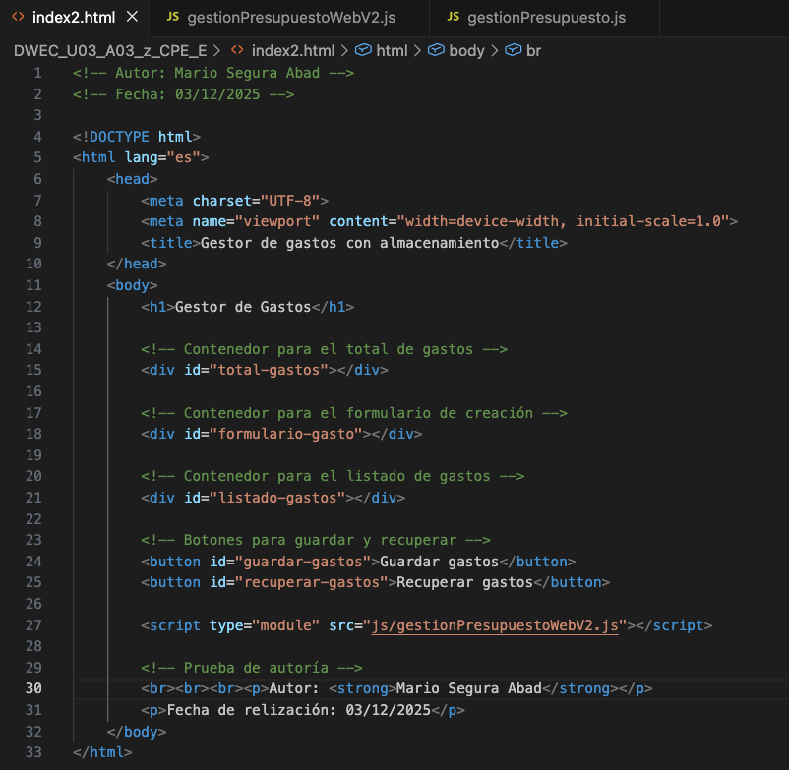

Captura de pantalla – gestionPresupuestoWebV2.js

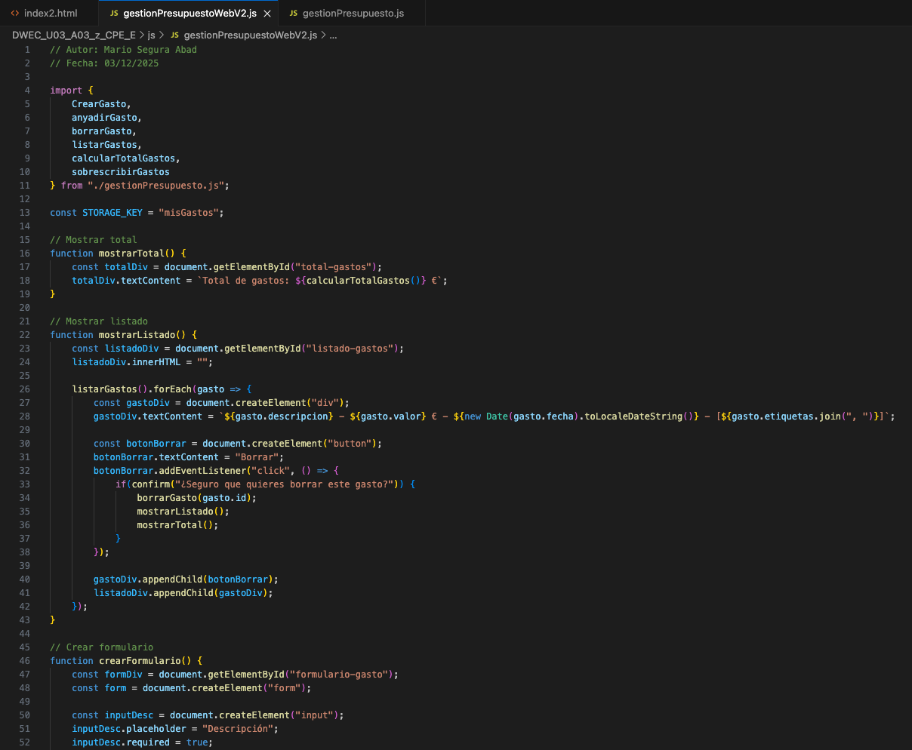

Captura de pantalla – gestionPresupuesto.js (función nueva)

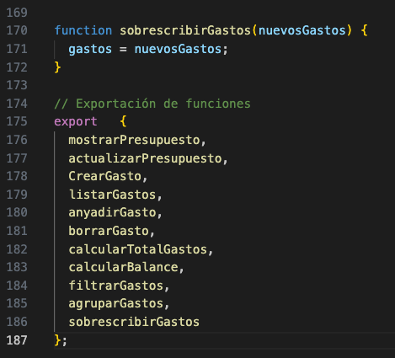

DESARROLLO DE LA PRÁCTICA
Práctica DWEC – Unidad 3 Apartado 6

Descripción
Este apartado se centra en el uso de LocalStorage en JavaScript para guardar y recuperar datos de manera persistente en el navegador.
El objetivo principal ha sido:

Añadir persistencia al gestor de gastos mediante LocalStorage (Caso práctico extendido 6).

Implementar botones en la interfaz para guardar y recuperar el listado de gastos.

Reconstruir los objetos gasto desde datos planos recuperados.

Se ha trabajado con el archivo gestionPresupuestoWebV2.js y el index2.html del proyecto, añadiendo la lógica y los botones necesarios.

Contenido del archivo

Caso Práctico extendido 6 – Gestor de gastos con almacenamiento local

Objetivo:
- Añadir dos botones en index2.html: Guardar gastos y Recuperar gastos.
- Guardar el listado de gastos en LocalStorage bajo una clave definida (ej. “gastos”).
- Recuperar el listado desde LocalStorage y reconstruir los objetos gasto con su funcionalidad.
- Sustituir el listado actual por el recuperado mediante una función en la lógica de negocio.

Claves de resolución:
- Guardar con:
localStorage.setItem(“gastos”, JSON.stringify(listarGastos()));
- Recuperar con:
let datos = JSON.parse(localStorage.getItem(“gastos”));
- Reconstruir objetos gasto desde los datos planos recuperados.
- Usar una función en la lógica de negocio para sobrescribir el listado actual.

Este ejercicio ha reforzado el uso de LocalStorage para persistir datos complejos y la necesidad dde reconstruir objetos para mantener su funcionalidad.

Ejemplo de ejecución:
Salida por consola – index2.html

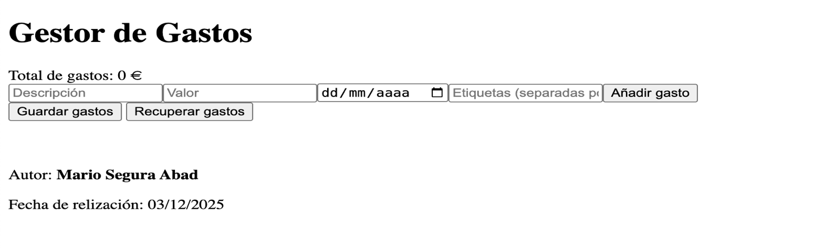
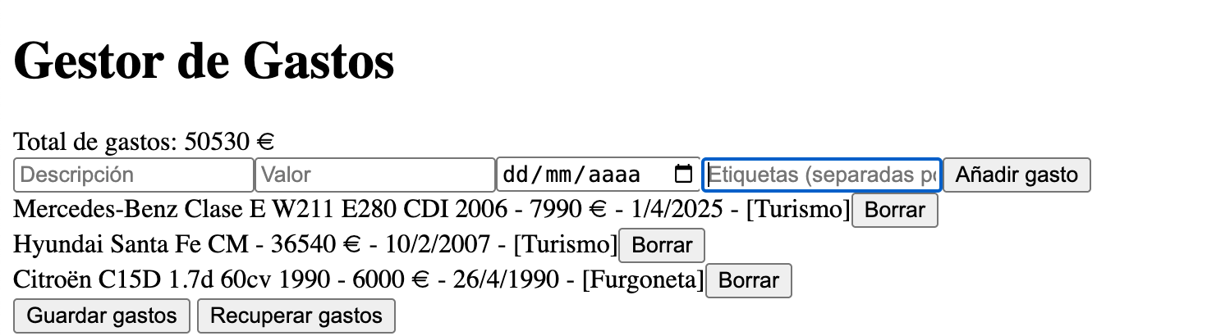
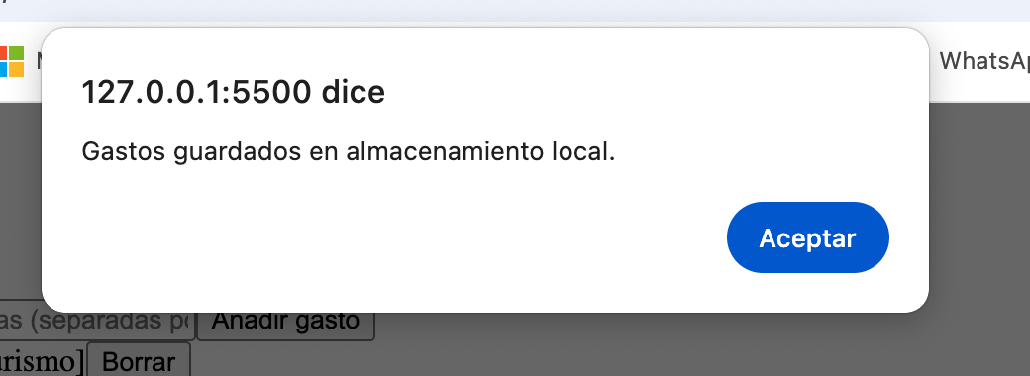
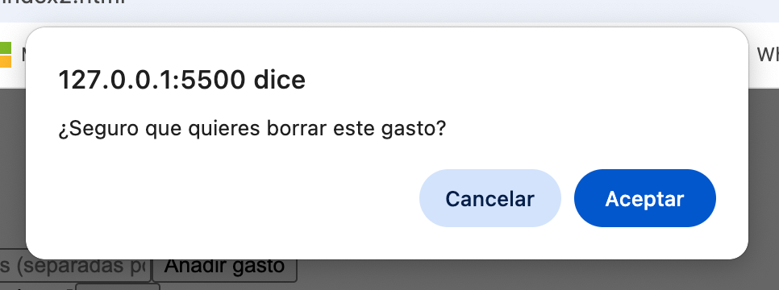
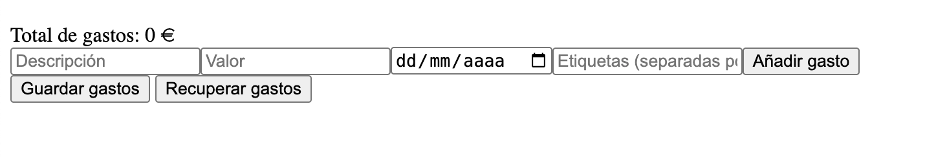

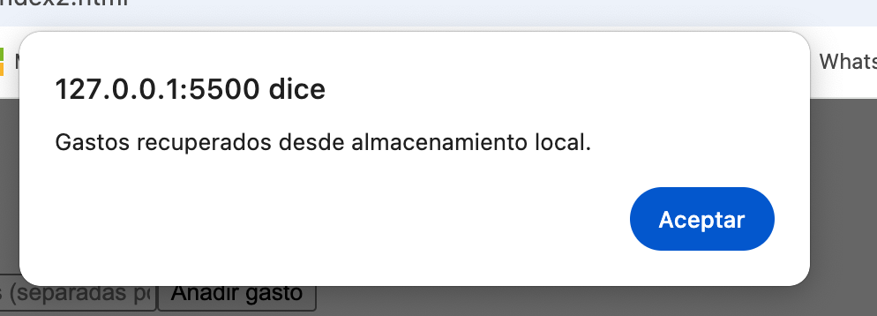


Cómo visualizarlo

Requisitos:

Editor de código compatible: en mi caso, Visual Studio Code.

Navegador web actualizado: en mi caso, Google Chrome.

Pasos:

Guardar los archivos index2.html y gestionPresupuestoWebV2.js en la carpeta raíz del proyecto, muy importante este paso.

Abrir el archivo index2.html en el navegador.

Añadir algunos gastos desde el formulario.

Pulsar el botón Guardar gastos para almacenarlos en LocalStorage.

Pulsar el botón Recuperar gastos para cargar los datos guardados y comprobar que se reconstruyen correctamente.

Revisar la consola del navegador (F12 “Consola”) para verificar mensajes de prueba de autoría.

Objetivos de la práctica

Implementar almacenamiento y recuperación de gastos en LocalStorage.

Reconstruir objetos funcionales desde datos planos.

Documentar correctamente, como siempre, cada ejercicio con nombre, fecha y capturas de pantalla.

Presentar el proyecto en formato PDF junto con los archivos fuente y pantallazos.

CONCLUSIÓN
Esta práctica nos ha permitido consolidar el uso de LocalStorage en aplicaciones web para dar persistencia a los datos.
Se ha comprobado cómo guardar arrays de objetos, recuperarlos y reconstruirlos para mantener su funcionalidad.

La práctica también nos ha sido de utilidad para entender cómo poder mejorar la experiencia del usuario al mantener sus propios datos entre sesiones.

